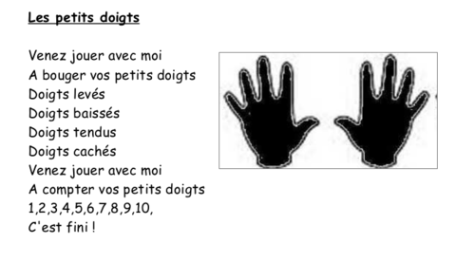

Je peux m’entraîner à compter jusqu’à 10 et je peux faire aussi un dessin de mes mains en traçant le contour de mes doigts bien écartés au feutre. Ensuite je peux les colorier de toutes les couleurs en m’appliquant le plus possible (sans laisser de blanc).
Tu pourras m’envoyer la photo de ton joli dessin sans oublier d’y écrire ton prénom en lettres majuscules (avec ou sans modèle).
